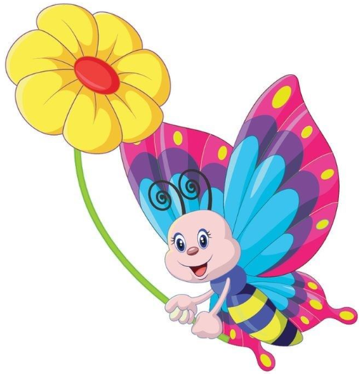
Grupa Motylki
(4 - 5 latki)

Wychowawca: Ewa Dzwoniarkiewicz

- Bator Hanna
- Chmielewski Franciszek
- Chmielewski Hubert
- Fordon Hanna
- Gauden Aleksander
- Gierba Nadia
- Jankowski Ignacy
- Jesiołowski Oskar
- Kantanista Sandra
- Karolak Marcel
- Kasprowicz Klaudiusz
- Kołacka Oliwia
- Kowalska Milena
- Kralkowski Gracjan
- Królik Miłosz
- Kwiatkowski Antoni
- Markiewicz Miłosz
- Mytowski Oskar
- Nowak Wojciech
- Paprocka Alina
- Skuratowicz Nadia
- Słowiński Kamil
- Walczak Anna
- Wypych Kornelia
- Ziółkowski Antoni

